Дата: 02.05.2022

Клас: 4 – А (ІІгр)

Урок: українська мова Вчитель: Капуста В.М.

Тема. Розрізняю різновиди текстів (с.146 – 148)

**Мета**:продовжувати вчити розрізняти різновиди текстів; розвивати критичне мислення, увагу, спостережливість, пам'ять, усне і писемне мовлення; удосконалювати навички письма; формувати компетентність спілкуватися рідною мовою, соціальну, громадянську компетентності; виховувати повагу до рідної мови, до традицій своєї країни та країн-сусідів.

**Обладнання**: презентація.

**Опорний конспект**

**І. Вступна частина.**

**1. Емоційне налаштування.**

**2. Перевірка домашнього завдання.**

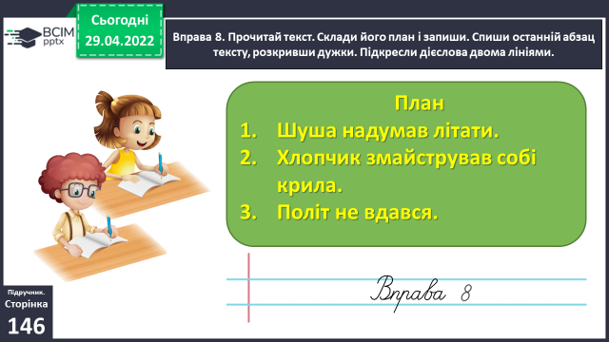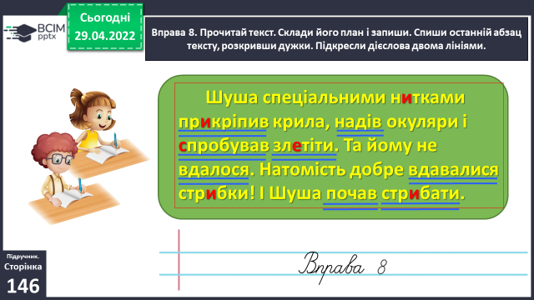

**3. Повідомлення теми уроку.**

* ***Сьогодні на уроці ми продовжимо вчитися розрізняти різновиди текстів.***
* ***Познайомимося ще з однією країною - Мексикою.***

**4. Хвилинка каліграфії.**

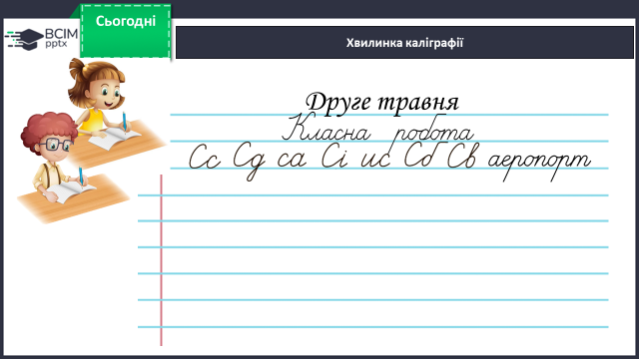

**ІІ. Основна частина.**

**1. Демонстрація презентації.**

**2. Робота за підручником ст. 146 – 148.**

***Вправа 1 – усно.***

- Прочитай тексти. Визнач, який із них є розповіддю, який — описом, а який — міркуванням. ***Слайди 8 - 10***

***Вправа 2 – письмово.***

- Який текст про соняшник є теккстом-описом? Добери до нього заголовок. Запиши заголовок і текст. Підкресли речення з однорідними членами.

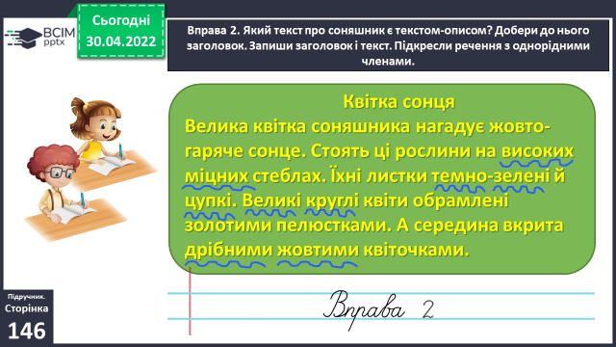

***Вправа 3 – усно.***

- Прочитай повідомлення про країну, якою віртуально подорожувала Читалочка. Визнач тип цього тексту. Знайди Мексику на карті. ***Слайди 12-13***

***Стіна слів. Словник.***

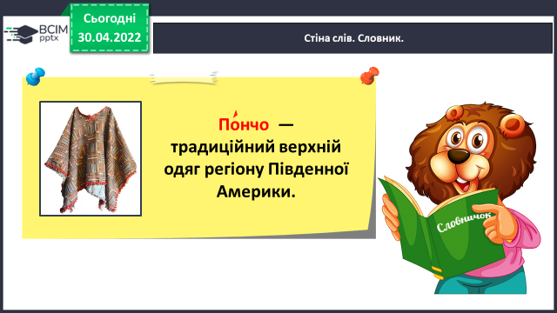

***Вправа 4 – усно.***

***Інформація про Мексику.Слайди 15 – 16***

***-*** Що ти дізнався/дізналася про Мексику? Прочитай про це текст.

***Вправа 5 – письмово.***

- Прочитай імена мексиканських друзів Читалочки. Побудуй звукові схеми цих слів.

***Вправа 6 – усно.***

- Прочитайте у класі ввічливі слова, які вживають мексиканці. Чи здогадуєтесь, якою мовою вони розмовляють

***Вправа 7 – усно.***

- Прочитай текст, щоб перевірити свій здогад. Визнач тип цього тексту.

**ІІІ. Заключна частина.**

**1. Рефлексія «Загадкові листи».**

**2. Домашнє завдання.**

***Підручник с.148, вправа 8.***

*Прочитай текст. Спиши другий абзац. Підкресли орфограми у виділеному реченні.*

**Зворотній зв’язок:**

освітня платформа **Human** або ел. пошта [valentinakapusta55@gmail.com](mailto:valentinakapusta55@gmail.com)